PRIČA: Riba duginih boja
Daleko, usred mora, živjela je riba. Ali ne neka obična ribica, nikako. Bila je to najljepša riba u cijelom oceanu. Njezino tijelo prekriveno blistavom krljušti, ljeskalo se u svim duginim bojama. Druge su se ribe divile njezinim šarenim i svjetlucavim ljuskama. Nazvale su je Ribica-Srebrica.
“ Dođi, Ribice Srebrice! Igraj se s nama!” pozivale su je. Ali Srebrica je bila tašta. Nije se obazirala, plivala je nijemo i oholo pokraj njih. Mala plava riba bila je uporna. “Ribice - krasotice, čekaj me! Pokloni mi samo jednu ljuščicu. One su prekrasne, a ti ih imaš mnogo.
“Zar da tebi poklonim dragocjenu ljusku?” odvratila je lijepa riba oholo .“Izgubi se što prije!”
I mala je plava riba prestrašeno otplivala. Uzbuđeno je ispričala prijateljicama svoj doživljaj. Otada se više ni jedna od njih nije željela družiti s umišljenom Srebricom. Čim bi se pojavila u njihovoj blizini, odmah bi se udaljile, ostavile je samu.
Što je vrijedila Srebrici njezina blistava ljepota ako joj se više nitko nije divio? Sada je bila najosamljenija riba u cijelom oceanu! Jednoga se dana potužila morskoj zvijezdi i rekla joj žalosno: “ Pa ja sam ipak lijepa! Zašto me nitko ne voli?”
“U pećini iza koraljnog grebena živi mudra hobotnica Osmokraka. Možda ti ona može pomoći”, savjetovala je morska zvijezda Srebrici.
Ubrzo je našla pećinu. U njoj je bilo tamno, jedva se nešto naziralo. Iznenada su iz mraka zasvijetlila dva oka.
“Čekala sam te”, reče Osmokraka dubokim glasom. “Valovi su mi ispripovijedali tvoju priču. Zato poslušaj moj savjet: pokloni svakoj ribi po jednu svoju ljusku. Tada više nećeš biti najljepša riba u oceanu, ali bit ćeš opet sretna.” Srebrica je željela kazati još nešto no hobotnica Osmokraka iščeznula je u tamnom oblaku tinte.
“Moje ljuske pokloniti? Moje čudesne krljušti u duginim bojama?” zapanjila se riba-ljepotica. “Nikada! Ne! Kako bih bez njih bila sretna?” Nenadano osjeti lagan dodir perajom. Mala plava riba bila je opet tu! “ Srebrice, nemoj se ljutiti! Pokloni mi barem jednu blještavu ljuščicu!” Srebrica je oklijevala. “No, dobro, samo sasvim malu, najmanju ljusku,” mislila je, “to se neće ni primijetiti.” Pomno potraži i iščupa najmanju ljusku. “Evo, poklanjam ti je! Ali sada me ostavi na miru!” “Puno, puno hvala,” grgotala je mala plava riba zadovoljno. “Ti si dobra, Srebrice!”
Ribi - ljepotici godila je pohvala. Odjednom se osjećala vedro i smireno. Još je dugo gledala za malom plavom ribom koja je presretna plivala morem uzduž i poprijeko. Mala plava riba s blistavom ljuščicom kretala se vodom poput strijele. I nije prošlo mnogo vremena, a Srebrica je bila okružena mnoštvom raznih riba. Sve su one željele po jednu blistavu ljusku. I zamislite, Srebrica je dijelila svoje ljuske desno i lijevo, nije ih nimalo štedjela. I još je pritom bivala sve sretnijom. Što je više oko nje u vodi svjetlucalo i blistalo, to se bolje osjećala među ostalim ribama. Napokon je Srebrici, ribi duginih boja, ostala samo jedna blistava ljuska. Sve je druge poklonila. A bila je sretna kao nikad dotad!
“Dođi, Srebrice, dođi i igraj se s nama!” dozivale su je ostale ribe. “Dolazim!” odgovorila je veselo i s njima otplivala daleko, na morsku pučinu.
Marcus Pfister

IGRA: Obojaj ribici ljuske

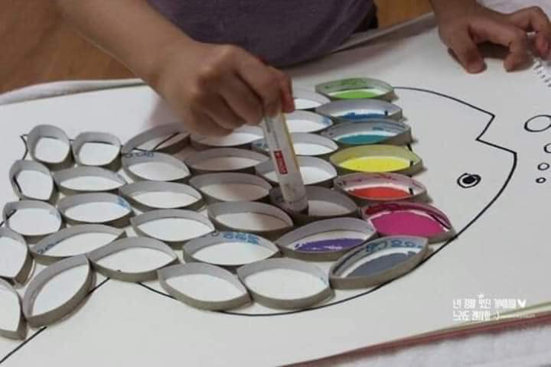

POTREBAN MATERIJAL: Papir, role od papira, škare, ljepilo i boje (vodene, drvene, flomasteri)
OPIS IGRE: Nakon ispričane priče nacrtajte veću ribu, izrežite role na manje dijelove, zatim ih zalijepite na ribu. Dijete treba ispuniti svaku ljuskicu drugom bojom.
CILJ: Slušajući priču dijete razvija pažnju i koncentraciju te kasnije doživljeno izražava likovnom aktivnošću.

IGRA: Pronađi odgovarajuće oblike

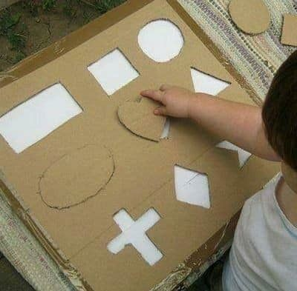

POTREBAN MATERIJAL: Karton, škare, olovka
OPIS IGRE: na većoj kartonskoj plohi iscrtate razne oblike te ih pažljivo izrežete, na stražnju stranu kartona zalijepite papir kao pozadinu. Dijete treba pronaći odgovarajući oblik te ga postaviti na mjesto.
CILJ: ovom igrom potičemo razvoj vizualne percepcije i preciznosti

IGRA: Bacanje kolutova

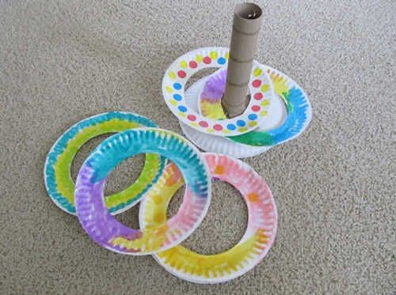

POTREBAN MATERIJAL: Papirnati tanjuri, rola od papira, škare i boje
OPIS IGRE: Rolu pričvrstite na tanjur okrenut prema dolje, a ostalim tanjurima izrežite sredinu. Zajedno s djetetom obojajte svaki tanjur prema želji. Svaki tanjur možete obilježiti drugačije i naznačiti koliko nosi bodova. Postavite rolu na pod te označite gdje je start, odnosno gdje se stane za poziciju bacanja. Pobjednik je onaj tko baci više tanjura oko role ili tko skupi više bodova.
CILJ: ovakvom igrom utječemo na razvoj preciznosti i koordinacije oko-ruka te čekanju na red.

IGRA: Ruka – Noga

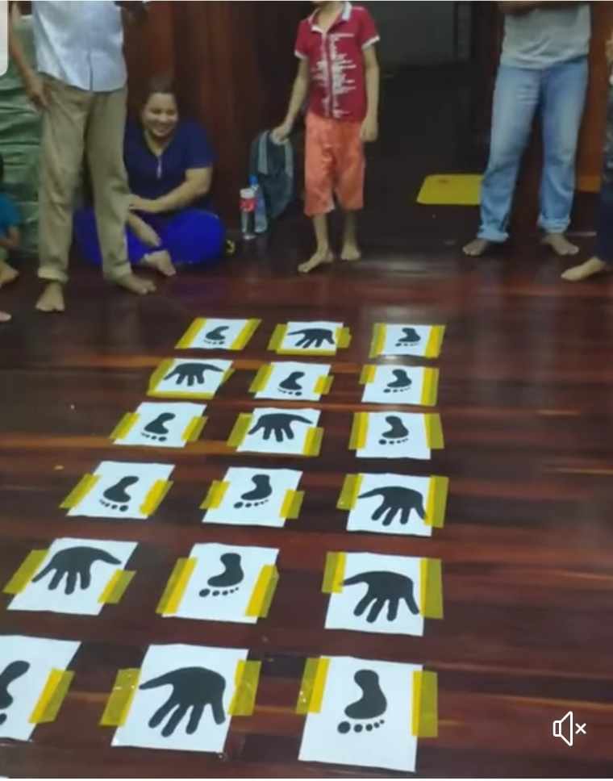

POTREBAN MATERIJAL: Papiri, marker ili flomaster
OPIS IGRE: nacrtajte više dlanova i stopala te i rasporedite po podu te zalijepite. Zadatak je prijeći poligon tako da dlan stavite na papir gdje je dlan, a stopalo na stopalo. U igri može sudjelovati cijela obitelj. Igru možete napraviti i vani tako da kredama nacrtate dlanove i stopala.
CILJ: Igrajući ovu igru dijete razvija koordinaciju i spretnost te snalažljivost.

IGRA: Lude frizure
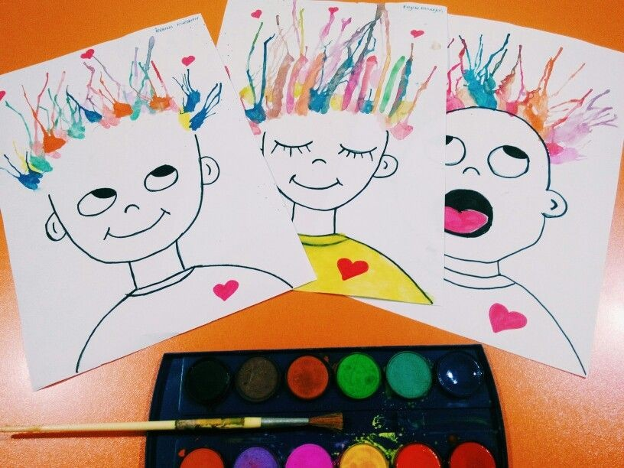

POTREBAN MATERIJAL: papir, crni marker/olovka, vodene boje, slamka
OPIS IGRE: nacrtajte na više papira lik glave te na svakome nacrtajte drugačiju emociju. Dijete neka kistićem ostavi kapljice vodene boje na mjestu gdje bi trebala biti kosa i tada svaku kapljicu puhne pomoću slamke. Kasnije s djecom prokomentirajte frizure i izraze lica.
CILJ: ova igra potiče dječju kreativnost i preciznost

